Resultado do dos testes:

**User History: Cadastro**

**Cenário:** O usuário deverá clicar no botão sign in, para acessar a tela de Authentication.

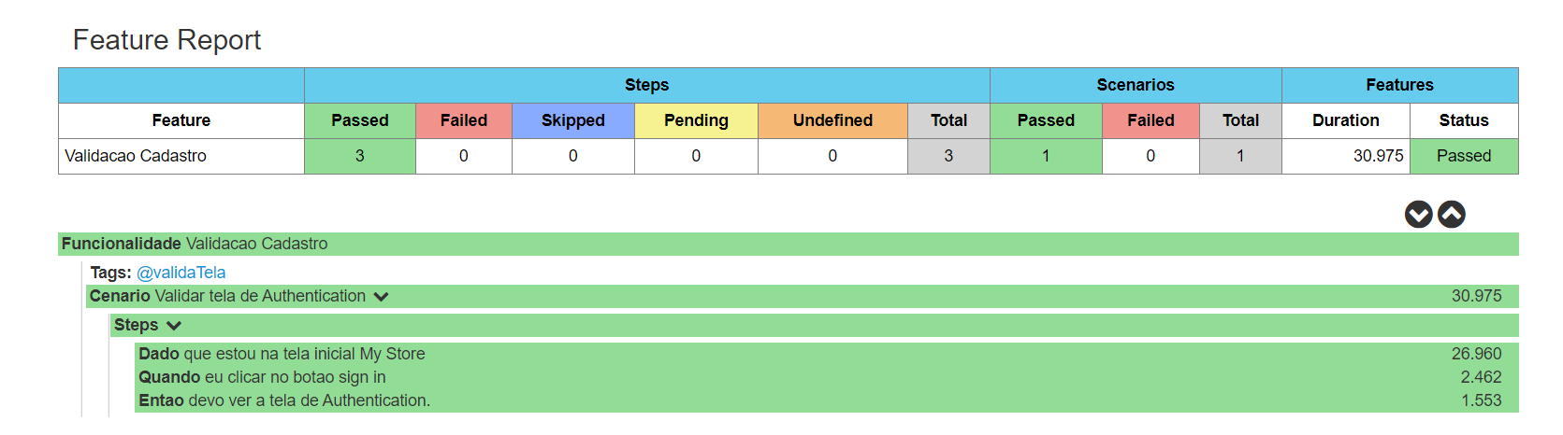

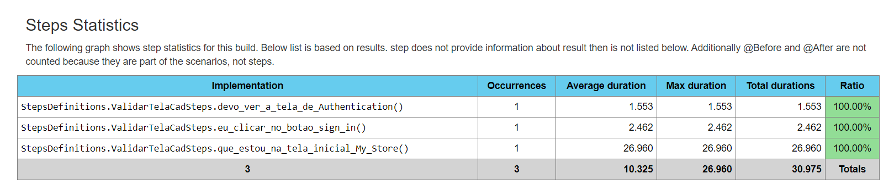

**Cenário:** Na tela de Authentication, no campo e-mail address, se o usuário inserir um e-mail inválido, o sistema deverá exibir a mensagem de “Invalid email address.”

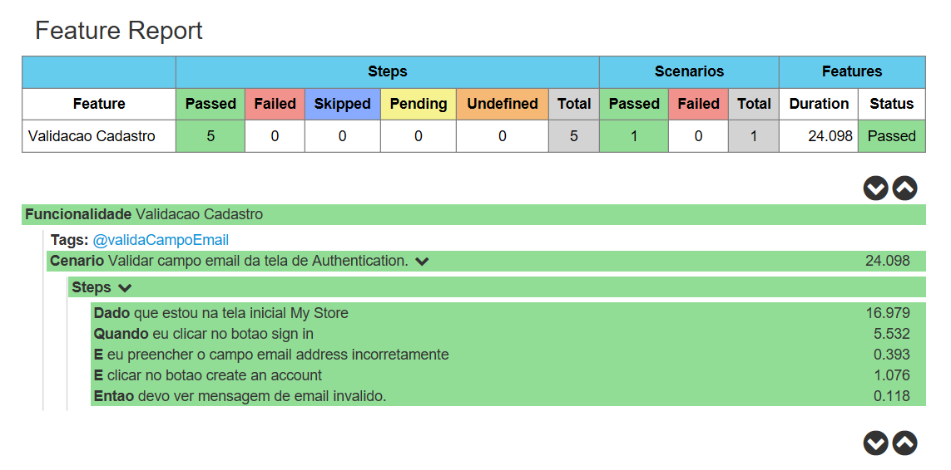

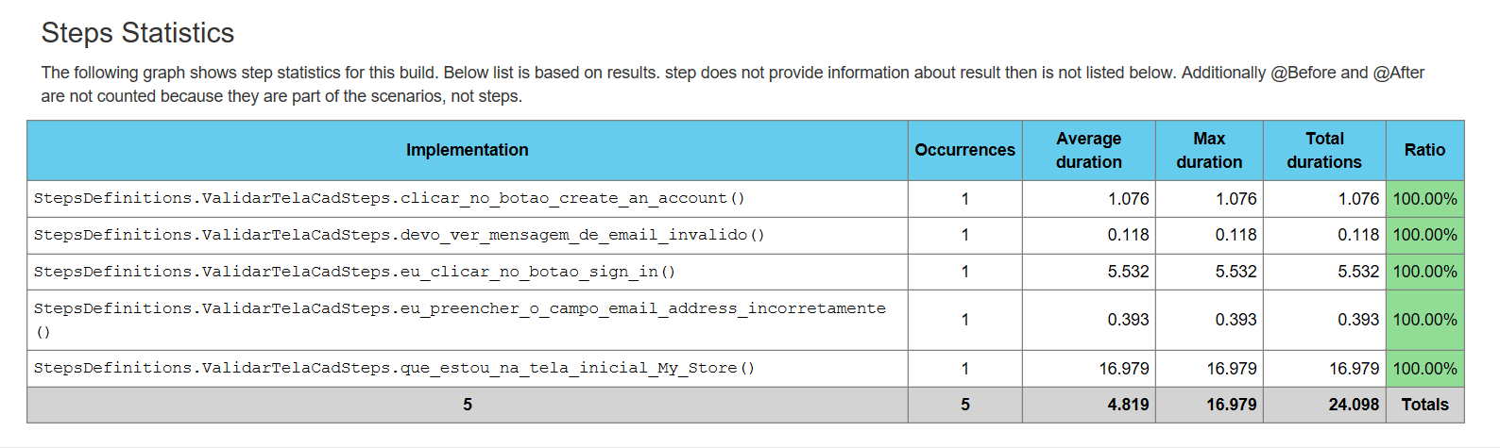

**Cenário:** O usuário deverá clicar no botão sign in, inserir um e-mail válido no campo e-mail address e clicar no botão de create an account, para receber a tela de create an account.

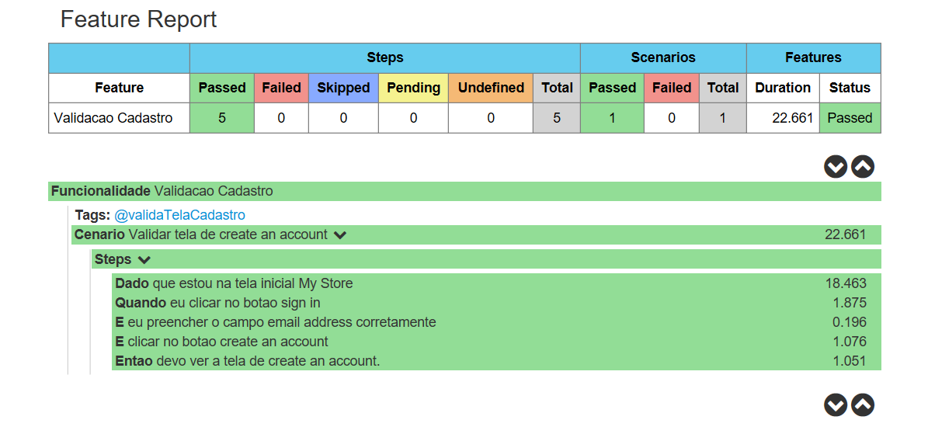

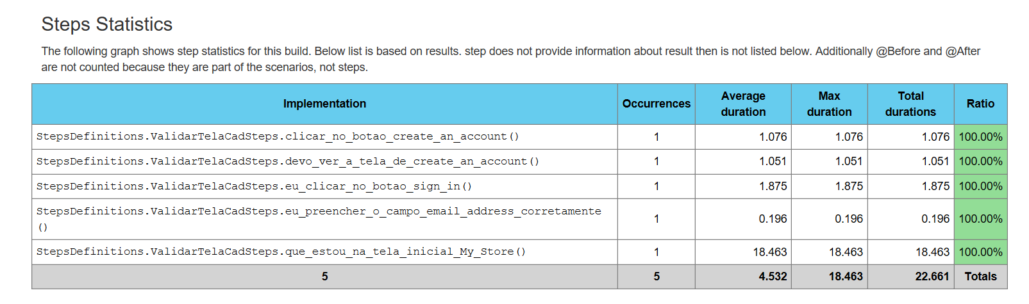

**Cenário:** O sistema deve conter campos obrigatórios (Firstname, Last Name, Email, Password, Address, City, State, Postal Code, Country, Mobile Phone, Alias...), caso o usuário deixe de preencher algum deles, o sistema deverá exibir a mensagem de obrigatoriedade.

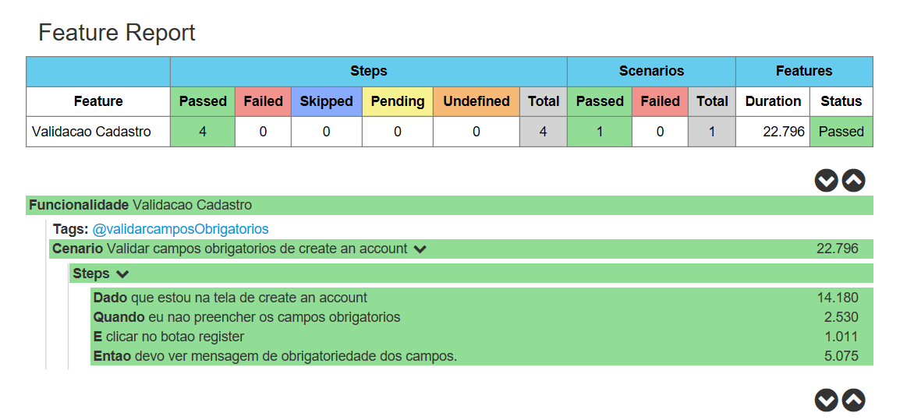

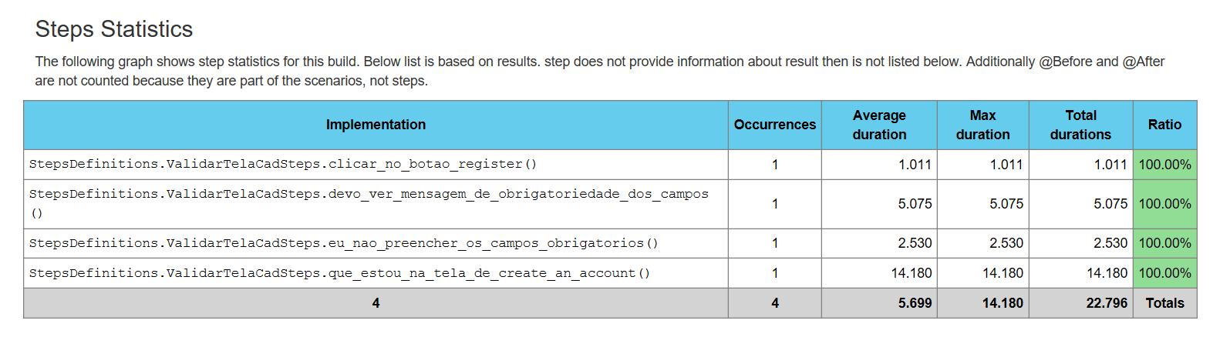

**Cenário:** O sistema não deve aceitar campos com caracteres inválidos, caso o usuário insira dados não válidos, o sistema deverá exibir a mensagem dos campos de dados inválidos.

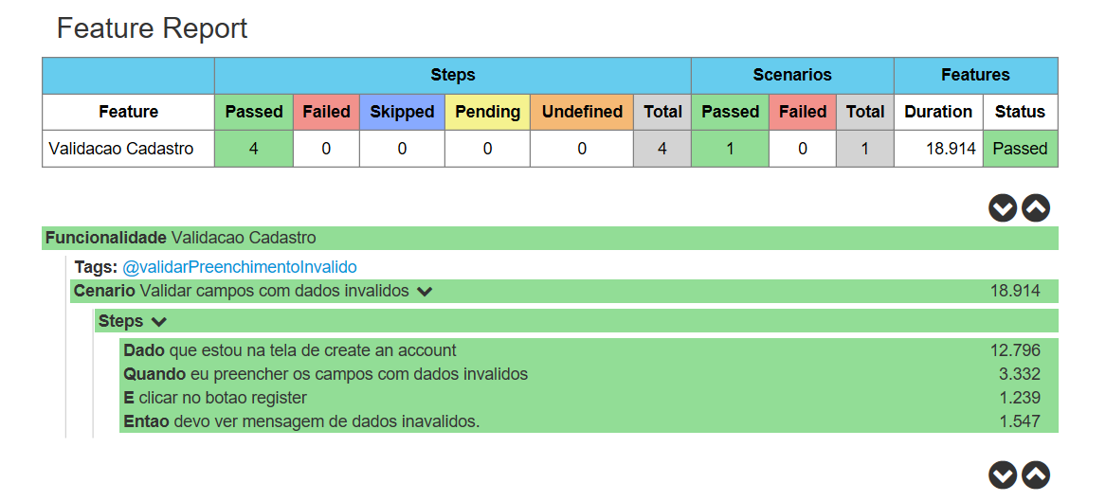

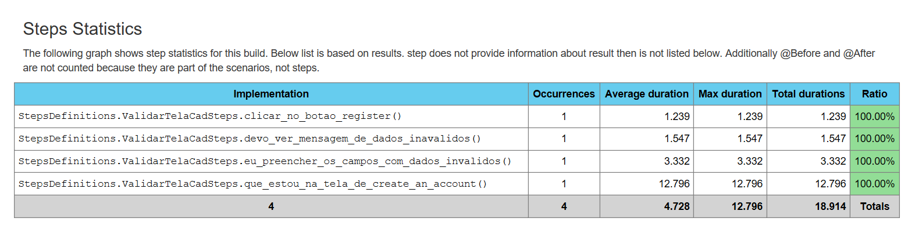

**Cenário:** Caso o usuário insira seus dados de acordo com os requerimentos necessários e clicar no botão register, o usuário aparecerá logado automaticamente.

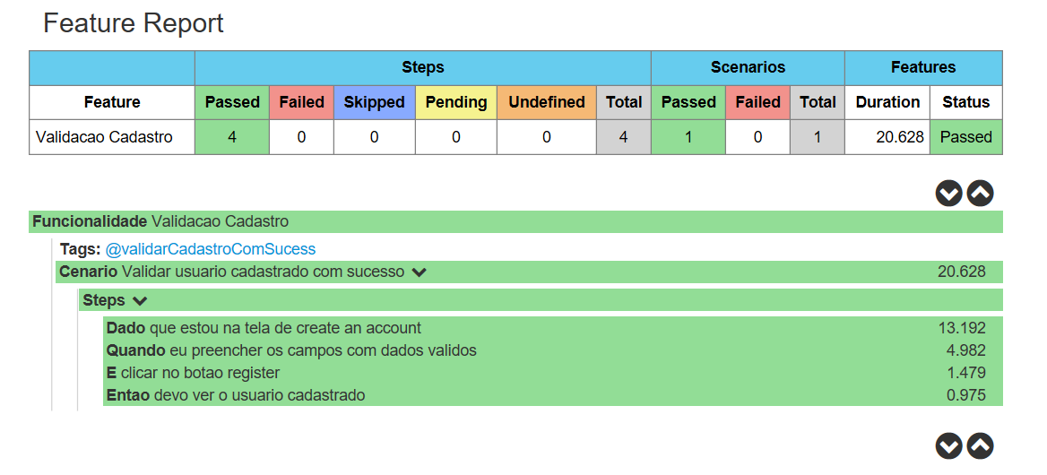

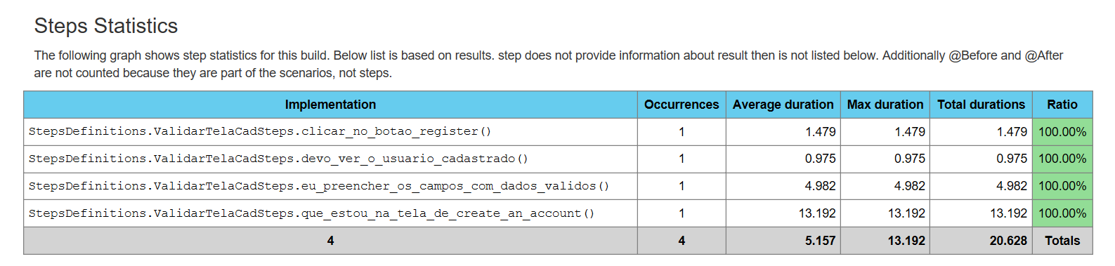

**Cenário:** Caso o usuário insira seus dados de acordo com os requerimentos necessários e clicar no botão register, o usuário aparecerá logado automaticamente.

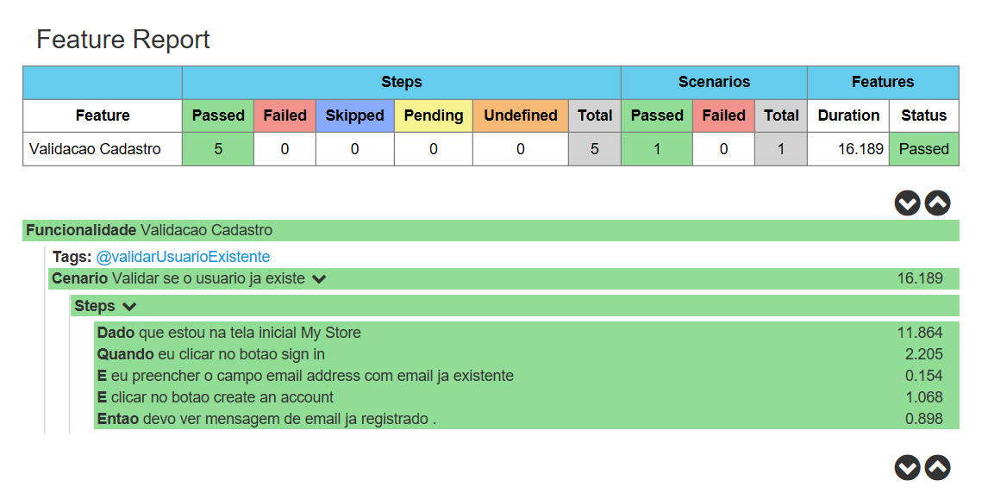

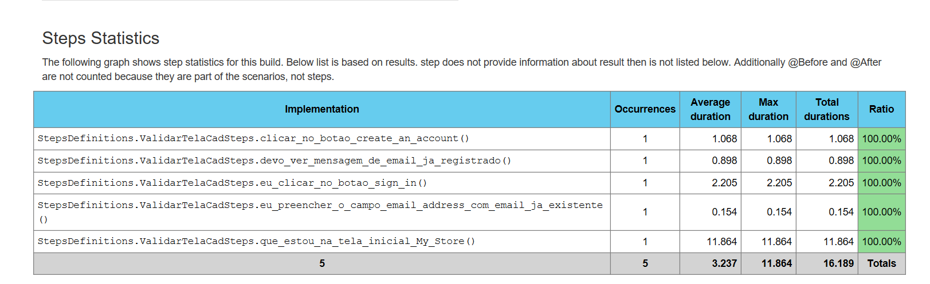

Possíveis melhorias a serem implementadas, ou corrigidas:

* Trazer informações como City, State, Address automaticamente através do Postal code.
* Mensagem de erros de obrigatoriedades ou de dados inválidos devem ser listados de acordo a sequência dos campos, ou exibir a mensagem a baixo do campo.
* O botão para fechar a aba de erros, não está funcionando: 
* Os campos First name, Last name deveriam conter uma quantidade mínima de caractere.
* Para melhorar a segurança de senha, seria essencial incluir, mínimo de letras, números e caractere especial.
* Incluir máscara no campo Home phone e Mobile phone